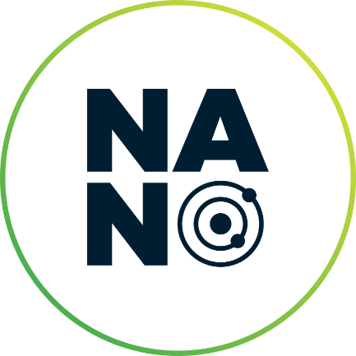

NANOVALBRUNA
Valbruna, 19 I 24 luglio 2021

IN ATTESA DELLA PRESENTAZIONE UFFICIALE, IN PROGRAMMA MERCOLEDÌ 30 GIUGNO NELLA SEDE DELLA FONDAZIONE FRIULI A UDINE, IL FESTIVAL “GREEN” DEL FRIULI VENEZIA GIULIA “NANOVALBRUNA”, IN PROGRAMMA A MALBORGHETTO-VALBRUNA TRA IL 19 E IL 24 LUGLIO PROSSIMI – ANNUNCIA CHE SONO GIÀ APERTE LE PRENOTAZIONI PER LE GREEN-EXPERIENCE, PER I “MEETING WITH” – INCONTRI CON GLI OSPITI DEL FESTIVAL, E PER I LABORATORI PER I PIÙ PICCOLI “NANOPIÇULE”

Comunicato stampa

VALBRUNA- Con scienziati provenienti da tutto il mondo (in presenza e da remoto), imprenditori, docenti e professionisti del settore, torna dal 19 al 24 luglio a Malborghetto-Valbrunail Festival NanoGreen del Friuli Venezia Giulia, NanoValbruna, che invaderà la piccola comunità friulana per parlare di ambiente, di tutela degli ecosistemi, di nanotecnologie e di soluzione innovative a sostegno della Green Economy.
Dopo l’edizione “zero” dello scorso anno, realizzata in piena emergenza sanitaria, gli organizzatori della manifestazione, diretta da Annalisa Chirico, hanno lavorato per realizzare un festival di respiro internazionale, un appuntamento annuale che offra un confronto scientifico ad alto livello e inneschi una rigenerazione complessiva e sostenibile del territorio. Ampio lo spazio riservato da NanoValbruna alle giovani generazioni: decine i ragazzi coinvolti per sperimentare e divertirsi con la scienza e incontrare i protagonisti di questa edizione negli appuntamenti “meeting with”, per ricevere utili suggerimenti per la prosecuzione della loro vita di studenti.
L’obiettivo del festival è raccogliere la sfida della transizione ecologica, affidando soprattutto ai più giovani il ruolo di vero motore del cambiamento, in un angolo di terra unico per valenza biogeografia e storica. Al festival attenzione per il turismo sostenibile con la“NanoValbruna GreenExperience” curata da Francesco Chirico: una serie di attività gratuite pensate per far conoscere gli splendidi scenari naturali che ospitano la manifestazione, nel rispetto dell’ambiente e della gente che lo abita. Mentre l’intero cartellone del festival sarà illustrato alla stampa il prossimo 30 giugno nella sede della Fondazione Friuli – partner dell’evento - le prenotazioni per partecipare gratuitamente ai percorsi di GreenExperience sono già aperte sul sito nanovalbruna.com
Così come è già possibile prenotare la partecipazione dei giovanissimi alle attività di divulgazione scientifica NanoPiçule: due giornate di laboratori (20 e 21 luglio)per partecipanti dai 6 ai 14 anni, con divertenti e sorprendenti esperimenti scientifici, guidati da docenti di grande esperienza e da giovani ricercatori. Prenotazioni scrivendo a:la.cordata@outlook.com
Il festival ospita anche una nutrita presenza di studenti che partecipano all’esperienza Messaggero Veneto Scuola che saranno impegnati a raccontare il festival con lo staff dei social media.

CON RICHEISTA DI PUBBLICAZIONE / DIFFUSIONE

Info stampa: ufficiostama@volpesain.com

